REPUBLIQUE DE COTE D’IVOIRE



Union-Discipline-Travail

Maître de Stage :

**M. IRITIE Maxence**

Chef du département informatique de Chronostec24

Présenté par

**CISSE Yaya**

Mai 2022 à Aout 2022

**CONCEPTION ET REALISATION D’UNE PLATEFORME DE GESTION DU GRAND MARCHE DE TREICHVILLE**

**Chronostec24**

C:\Users\PC\Desktop\Memoire Cissé\Logo.PNG

Année académique : 2021-2022

Ministère de la communication et de l’économie numérique

Ecole Supérieure Africaine des Technologies de l’Information et de la Communication



Superviseur académique :

**Prof. SORO P. Adama**

Maitre de Conférences à l’Université Félix Houphouët Boigny

Encadrant académiques :

**Dr. KAMAGATE Hamijja Beman**

Enseignant chercheur à ESATIC.

**MEMOIRE DE FIN DE CYCLE POUR L’OBTENTION DU MASTER**

**FILIERE**

**SYSTEMES DE L’INFORMATION ET GENIE LOGICIEL (MASTER SIGL)**

REPUBLIQUE DE COTE D’IVOIRE



Union-Discipline-Travail

Ministère de la communication et de l’économie numérique

Ecole Supérieure Africaine des Technologies de l’Information et de la Communication



**Chronostec24**

C:\Users\PC\Desktop\Memoire Cissé\Logo.PNG

Année académique : 2021-2022

Maître de Stage :

**M. IRITIE Maxence**

Chef du département informatique de Chronostec24

**CONCEPTION ET REALISATION D’UNE PLATFORME DE GESTION DU GRAND MARCHE DE TREICHVILLE**

**MEMOIRE DE FIN DE CYCLE POUR L’OBTENTION DU MASTER**

**FILIERE**

**SYSTEMES DE L’INFORMATION ET GENIE LOGICIEL (MASTER SIGL)**

Superviseur académique :

**Prof. SORO P. Adama**

Maitre-assistant à ESATIC

Encadrant académique :

**Dr. KAMAGATE Hamijja Beman**

Enseignant chercheur à ESATIC.

Présenté par

**CISSE Yaya**

Mai 2022 à Aout 2022

# DEDICACE

**À ma famille,**

Pour son soutien de tous les instants.

# REMERCIEMENTS

Nous tenons à remercier Professeur **KONATE Adama**, directeur général de l’ESATIC (École Supérieure Africaine des Technologies de l’Information et de la Communication), pour tous les efforts consentis pour faire de l’ESATIC, un pôle d’excellence de TIC.

Nous remercions également Prof. **SORO P. Adama** et Dr. **KAMAGATE Beman** nos encadrants pour leur soutien tout le long de notre projet.

D’une façon plus générale, nous remercions tout le personnel enseignant et administratif de l’ESATIC et le personnel de Chronostec24 pour l’intérêt qu’ils nous ont porté durant notre stage.

Nous ne saurions oublier nos familles qui nous ont soutenu moralement et financièrement pour ce projet, de même que nos chers amis avec qui nous avons enduré bien de choses à l’ESATIC.

# AVANT PROPOS

Ce mémoire est l’aboutissement de notre deuxième année de Master en Système d’Information et Génie Logiciel (SIGL) effectuée à l’ESATIC, du stage pré-emploi que j’ai réalisé au sein de l’entreprise Chronostec24. Il est le fruit de quatre mois de recherche, d’étude et de programmation sur un sujet qui nous a été proposé par l’entreprise et qui a tout de suite fortement suscité notre curiosité et notre intérêt : conception et réalisation d’une plateforme de gestion du grand marché de Treichville.

S**OMMAIRE**

DEDICACE I

REMERCIEMENTS II

AVANT PROPOS III

LISTES DES FIGURES V

LISTES DES TABLEAUX VI

SIGLE ET ABREVIATIONS VII

INTRODUCTION GENERALE 1

PREMIERE PARTIE : GENERALITE ET ETUDE CONCEPTUELLE 2

CHAPITRE 1 : PRESENTATION DE CHRONOSTEC 24 ET PRESENTATION DU PROJET 3

I. Présentation de Chronostec24 3

II. Présentation du projet 5

III. Étude de l’existant 12

CHAPITRE 2 : ETUDE CONCEPTUELLE ET PRESENTATION DES TYPES D’APPLICATIONS 17

I. Etude conceptuelle 17

II. Présentation des types d’application 22

DEUXIÈME PARTIE : ARCHITECTURE DU SYSTEME ET REALISATION DE LA METHODE MERISE 24

CHAPITRE 3 : ARCHITECTURE DE L’APPLICATION 25

I. Explication de l’architecture opérationnelle 25

II. Architecture opérationnelle du système 28

III. Présentation de l’architecture de l’API REST 28

CHAPITRE4 : REALISATION DE LA METHODE MERISE 31

I. Modèle conceptuel de données (MCD) 31

II. Modèle logique de traitement 38

III. Modèle conceptuel de traitement 38

IV. Modèle organisationnel de traitement 40

TROISIEME PARTIE : REALISATION 42

CHAPITRE5 : ENVIRONNEMENT DE TRAVAIL 43

I. Outils de développement 43

II. Sécurité et estimation du coût 46

CHAPITRE 6 : MISE EN LIGNE ET PRESENTATION DE L’APPLICATION 49

I. Mise en ligne de l’application 49

II. Présentation de l’application 50

CONCLUSION 52

BIBLIOGRAPHIE VII

WEBOGRAPHIE VII

ANNEXES VIII

TABLE DES MATIERES X

# LISTES DES FIGURES

Figure 1: Organigramme de Chronostec24 4

Figure 2: Architecture du système 12

Figure 3: organigramme du site 14

Figure 4: le modèle RUP 18

Figure 5: diagramme d'activité 19

Figure 6: diagramme de donnée 19

Figure 7:SADT de La cafetière électrique 20

Figure 8: Architecture de l’application 28

Figure 9: Schéma d’API REST 29

Figure 10: schéma du système de paiement mobile 30

Figure 11: Graphe de dépendance fonctionnelle 36

Figure 12: Modèle conceptuel de Donnée 37

Figure 13: Modèle Logique de Donnée 38

Figure 14: Modèle Conceptuel de Traitement 39

Figure 15: Logo Visual studio code 43

Figure 16: Logo Flutter 44

Figure 17: Logo JavaScript 44

Figure 18: Logo SQL 45

Figure 19: Logo Laravel 45

Figure 20: Logo MySQL Workbench 46

Figure 21: Logo Amazon aws 48

Figure 22: Logo de Filezilla 49

Figure 23 : Page de connexion 50

Figure 24 : Reçu de paiement 51

Figure 25 : Page de paiement 51

Figure 26 : Reçu de paiement physique IX

# LISTES DES TABLEAUX

Tableau 1: Diagramme de Gantt 11

Tableau 2: Workflow du système 13

Tableau 3: Dictionnaire des données 32

Tableau 4: Modèle organisationnel de Traitement 40

# SIGLE ET ABREVIATIONS

**API** : Application Programming Interface

**AWS** : Amazon Web Service

**CIE** : Compagnie Ivoirienne d’Electrice

**CIF** : Contrainte d’Intégrité Fonctionelle

**CNI** : Carte National d’Identité

**CSRF** : Cross Site Request Forgery

**DD :** Dictionnaire des Données

**DF** : Dépendances Fonctionnelles

**ESATIC** : École Supérieure Africaine des Technologies de l’Information et de la

Communication

**GDF** : Graphe de Dépendance Fonctionnelle

**GHZ**: Gigahertz

**FTP** : File Transfer Protocol

**HP** : Hewlett Packard

**MCD** : Modèle Conceptuel des Données

**MCT** : Modèle Conceptuel des Traitements

**MIT** : Institut de Technologie du Massachusetts

**MERISE :** Méthode d’Étude et de Réalisation Informatique par Sous-Ensemble d’informations

**MOT** : Modèle Organisationnel de Traitement

**MLD** : Modèle Logique des Données

**MVC** : Modelé Vue Controller

**PFE :** Projet de Fin d’Études

**RAM** : Random Access Memory

**RIB** : Relevé d’Identité Bancaire

**RG** : Règles de Gestion

**RUP :** Rational Unified Process

**SADT** : Structured Analysis and Design Technique

**SGBDR** : Système de Gestion de Base de Donnée Relation

**SIGL :** Système Informatique et Génie Logiciel

**SODECI :** Société de distribution d’Eau de Côte d’Ivoire

**SQL** : Structured Query Language

**TIC :** Technologies de Information et de la Communication

**UML** : Unified Modeling Language

# INTRODUCTION GENERALE

Le XXIe siècle a été marqué par la mondialisation et a connu une grande mutation sur le système commercial, due à la numérisation des outils de la société. Face à cette mutation socioculturelle, les entreprises devaient s’adapter en automatisant leur système de fonctionnement. Tout ceci dans le but d’optimiser la gestion et le traitement de leurs données d’une part et de réaliser des actions commerciales et marketing très ciblées d’autre part. La phrase du célèbre ingénieur américain Douglas Carl Engelbart : « La révolution numérique est beaucoup plus significative que l'invention de l'écriture ou même de l'imprimerie » [1] illustre cette situation.

L’entreprise SGMT (Société de gestion du Grand Marché de Treichville) ne reste pas en marge en automatisant ses activités.

L’activité principale de cette entreprise consiste à attribuer un emplacement à ses clients (commerçants) dans la commune de Treichville. Le client s'adresse à un gestionnaire qui lui fera des propositions d'emplacement disponible. D'où le gestionnaire a une grande connaissance des sites, des contrats, des prix et du processus pour avoir un emplacement

Toutefois, ce processus est extrêmement long et accéder aux différentes données pour mieux informer le client est fastidieux puisque les données sont physiques. Et cela entraîne malheureusement certains ralentissements dans le processus de demande d'emplacement. Pour pallier à cette situation, SGMT a opté pour une solution informatique qui devra automatiser la gestion des demandes, des recherches et des paiements d'emplacement. C’est dans ce contexte qu’elle nous a soumis le projet dont le thème est : CONCEPTION ET RÉALISATION D'UNE PLATEFORME DE GESTION DU GRAND MARCHE DE TREICHVILLE.

Ce projet a pour objectif de mettre en place une application web et mobile en vue d'accélérer le processus de gestion du grand marché de Treichville. Pour la réussite dudit projet, nous nous sommes posés la question suivante : comment réaliser une application web et mobile hautement sécurisées qui permettrons d’optimiser la gestion du grand marché de Treichville ?

# PREMIERE PARTIE : GENERALITE ET ETUDE CONCEPTUELLE

*Dans cette première partie, nous allons présenter l’entreprise d’accueil, le projet qui fait l’objet de notre étude et nous ferons une étude conceptuelle*

## CHAPITRE 1 : PRESENTATION DE CHRONOSTEC 24 ET PRESENTATION DU PROJET

### Présentation de Chronostec24

#### Présentation [2]

**Chronostec24** est une entreprise globale de conseil en management et services professionnels, qui offre des services de conseils en stratégie, digitale, technologique et en gestion des opérations. Nous accompagnons de nombreuses entreprises et administrations au Canada et en Afrique dans la transformation digitale de leurs activités en associant une expertise technologique pointue et des capacités en conseil stratégique.

Notre objectif est de permettre aux populations de bénéficier d’un meilleur cadre de vie en améliorant les infrastructures, la mobilité, l’hébergement et l’accès aux services de technologie et d’énergie. CHRONOSTEC24 se veut être un partenaire privé qui contribue au développement durable des pays.

#### Les services de Chronostec24 [2]

* Nos services sont composés de quatre (4) divisions :
* Énergie, Infrastructure et construction
* Hôtellerie et Restauration
* Technologies et Services
* Immobilier, Gestion de patrimoine et finance

Nous présenterons la division technologies et services, car c’est dans cette division que nous exerçons.

CHRONOSTEC technologie accompagne de nombreuses entreprises et administrations en Afrique dans la transformation digitale de leurs activités en associant une expertise technologique pointue et des capacités en conseil stratégique. Nous fournissons un moteur de recherche pour la réservation en ligne d’hébergement (HOMEMOBILITE.COM), un portail d’informations et multimédia ([1]BANTOO), un portail d’informations qui fournit des données de crédits immobiliers (Index immobilier), des services de livraison et des produits, services géospatiaux. Elle développe pour vous des systèmes à la pointe de la technologie actuelle que sont : Data Science & Business Intelligence, Intégration et Développement système, Internet Services, TIC et cyber Sécurité et Multimédias Services.

* Organigramme de Chronostec24

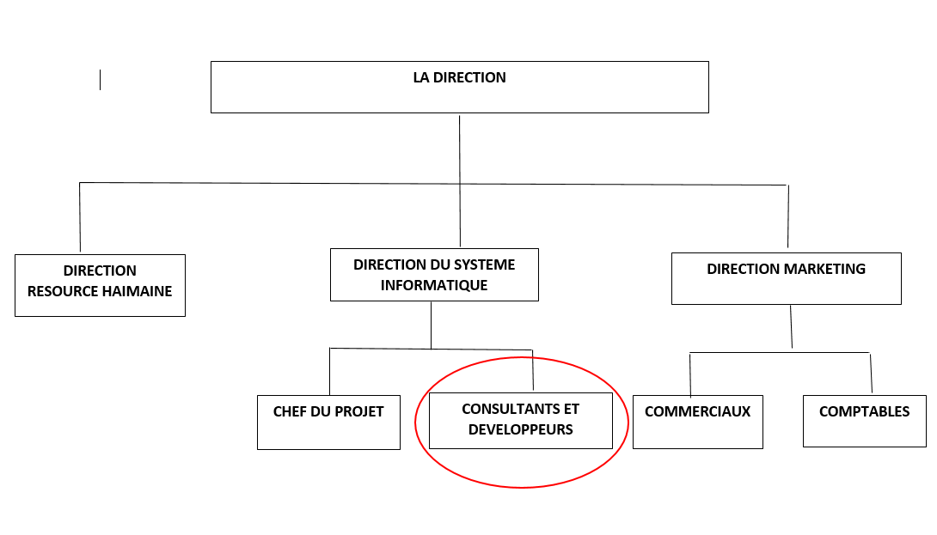

Figure 1: Organigramme de Chronostec24

### Présentation du projet

Le [2]GESMAR est un projet de gestion du grand marché de Treichville. Ce projet permettra d’informatiser le processus de gestion du grand marché de Treichville. Il comporte quatre (4) modules qui sont :

* Exploitation (enrôlement et suivi des commerçants)
* Paiement (génération et encaissement des taxes)
* Comptabilité (trésorerie et budget prévisionnel)
* Décisionnel (Tableau de bord de suivi et recouvrements)

#### Objectif du projet

L’objectif principal de ce projet est de rendre fluide et transparente la gestion du grand marché de Treichville. L’utilisation d’une application web dans ce processus permettra la gestion optimale, rapide, sécurisée et transparente du grand marché de Treichville.

#### Cahier des charges

##### Objectifs spécifiques du projet

La plateforme de gestion du grand marché de Treichville doit être subdivisée en quatre grands modules :

* Exploitation : Ce module gère l’exploitation qui recouvre l’enrôlement et le suivi des commerçants.
* Paiement : Ce module gère tous les encaissements et recouvrements liés à l’exploitation du marché
* Comptabilité : Le module Comptabilité gère la trésorerie, la génération automatique des données techniques (émission et encaissement des **loyers**, taxes et produits divers) en comptabilité générale
* Décisionnel : Le module décisionnel fait ressortir les différents récapitulatifs de chiffre d’affaires réalisés et d’encaissements effectués

##### Résultats attendus

Dans le souci d’une meilleure accessibilité et d’une meilleure performance du système, une plateforme web hébergée sur le serveur est la solution la mieux adaptée.

En effet, avec l’évolution des technologies du web, les plateformes se dotent d’outils les rendant de plus en plus efficaces, ergonomiques, flexibles et utilisables sur tous les terminaux tels que les téléphones et ordinateurs. D’où la grande place qu’elles occupent dans la réalisation de notre projet.

##### Les étapes du système

**EXPLOITATION(Gestionnaire)**

**ETAPE 1.**

1. Demande d’emplacement

* Type emplacement souhaité

Affichage liste des emplacements disponibilités par (*Propriété, pavillon, niveau, zone et nombre de places, Total* ***pas-de-porte****, Loyer Mensuel)*

* Choix d’un type d’emplacement désiré (par le client)

Affichage (*N° emplacement*, *Propriété, pavillon, niveau, zone, Total* ***pas-de-porte****, Loyer Mensuel)*

Si accord du prospect client – création du dossier.

**ETAPE 2.**

1. Validation du contrat

Envoi du projet de contrat vers supérieur hiérarchique pour validation.

LeSupérieur hiérarchique peut accepter ou modifier puis valider ou rejeter le Projet.

* Si rejet

Enregistrement dans les prospects ou retour à **l’Etape 1a**

* *Si Validé par le Supérieur*

1. Génération du décompte de 1er règlement

Émission du 1er décompte (*montant de l’apport initial accepté)*

Création et édition d’un ordre de recette/dépenses pour encaissement à la comptabilité (CAISSE).

**ETAPE 3.**

1. Encaissement 1er décompte

Encaissement de l’ordre de recette/dépenses 1er décompte.

Délivrance du reçu de paiement.

**ETAPE 4.**

Retour à la production.

1. Émission du contrat de bail - location

Enregistrement des données du contrat de bail.

* Génération des échéances **Pas-de-porte** ***si non soldé***
* Génération des échéances de **loyers** à partir de la **date d’entrée/effet** accordé
* Edition du contrat de location pour signature
* Signature du contrat de location – client – agent (**signature électronique souhaitée)**
* Numérisation du contrat signé
* Numérisation d’autres documents (CNI, RIB, etc.)

**ETAPE 5.**

1. Abonnement aux équipements

Le client utilise des équipements - *électricité – eau- gaz* (*si code* équipement positionné).

**ETAPE 6.**

1. Processus état des lieux

Les gestionnaires doivent faire un état des lieux avant l’occupation.

**ETAPE 7.**

1. Interventions et réparations

Le client peut contacter les réparateurs pour effectuer des réparations dans son emplacement.

**ETAPE 8.**

1. Processus des inventaires

A chaque moment, les gestionnaires peuvent faire des inventaires dans les emplacements pour s’assurer du bon fonctionnement des équipements.

**FINANCES & QUITTANCEMENT**

**ETAPE 9.**

1. Facturation manuelle (***loyers, pas-de-porte, taxes & autres)***

Emission et édition de l’ordre de recette/dépenses (***voir processus***) pour encaissement à la comptabilité (CAISSE).

**ETAPE 10.**

1. Facturation équipement – (*électricité – eau – gaz)*

Génération des factures d’équipements.

Edition des ordres de recette/dépenses pour encaissement à la comptabilité (CAISSE).

NB : Le paiement à la caisse doit déclencher la mise à jour des données suivantes dans chaque compteur concerné :

* Le nouvel INDEX devient **🡪** ANCIEN
* Les arriérés sont mis à jour par la différence du montant total à payer et le montant encaissé
* Les données primes fixes et facturation interne peuvent être modifiées à tout moment selon la décision du gestionnaire.

**ETAPE 11.**

1. Ordonnancement/ ordre de recette/dépense (*factures ou avoirs)*

Pour chaque paiement du client, il y a un ordonnancement.

Totalisation du montant total à payer

Création et édition de l’ordre de recette/dépenses pour la comptabilité (CAISSE)

Génération DETAILS-RECETTE-DEPENSE

**ETAPE 12.**

1. Appels de loyer avec avis échéance

Il s’agit de générer toutes les quittances de **loyers** à une date donnée sur des propriétés ou des locataires ciblées (***en l’absence d’un quittancement automatique****)*

Ces quittances peuvent être adressées par SMS, Mail, Courrier etc.)

**ETAPE 13.**

1. Appels pas-de-porte avec avis échéance

Il s’agit de générer toutes les quittances de **Pas-de-porte** à une date donnée sur des propriétés ou des locataires ciblées (***en l’absence d’un quittancement automatique****)*

Ces quittances peuvent être adressées par SMS, Mail, Courrier etc.)

**ETAPE 14.**

1. Appels taxes journalières des étals

Il s’agit de générer toutes les taxes d’étals sur les contrats qui ne bénéficient pas d’échéanciers (***période des 28, 29,30 ou 31 prochains jours selon le mois***).

Cette opération peut se faire le dernier jour du mois.

**COMPTABILITE & PAIEMENT**

**ETAPE 15.**

1. Encaissement des quittances- factures (**ordre de recette/dépenses**)

Affichage des données liées

Saisie des données de paiement/règlement

Création de l’Encaissement et du Reçu

NB : Cette opération doit déclencher la mise à jour des soldes de données dans les entités liées (**locataire, quittances, index compteurs, ordre recette, reçus etc.)**

**ETAPE 16.**

1. Encaissements manuels des bordereaux étals (***processus à voir avec les paiements TPM)***

Les commerciaux peuvent faire les encaissements de façon manuelle.

**ETAPE 17.**

1. Validation des encaissements par mobile de factures quittances ou étals

Les commerciaux peuvent faire les encaissements de façon manuelle.

**OUTILS & TACHES**

**ETAPE 18.**

1. Quittancement automatique de période

Il s’agit de générer toutes les **quittances de loyers et pas-de-porte** dont l’échéance est à une date (N-m), m étant le nombre de jours fixés avant l’échéance N.

Ces quittances peuvent être adressées par SMS, Mail, Courrier etc.)

##### . Cycle de vie d’un client dans le système

Début : un potentiel client fait une demande d’emplacement après consultation des gestionnaires. Le gestionnaire rédige un contrat ainsi qu’un ordre de paiement. Le premier paiement constitue le début du cycle de vie.

Fin : Un contrat a forcément une durée de vie. Mais dans notre cas le contrat des emplacements standard continu jusqu’à ce que le client décide de libérer le site. Ou s’il n’arrive pas à payer son loyer mensuel.

##### Planning de travail [3]

Afin de respecter les échéances, nous avons mis en place un chronogramme pour distribuer les différentes tâches à accomplir dans le temps.

Tableau 1: diagramme de Gantt

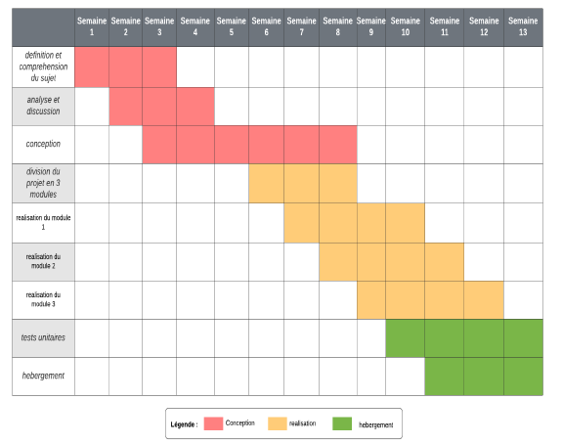

### Étude de l’existant

#### Description

Le processus de gestion du grand marché de Treichville était purement physique. Dans ce processus, il y avait quatre (4) grandes entités. D’abord, il y a des gestionnaires qui ont une liste de tous les sites, bâtiments, étages et les emplacements libres et c’est sur cette liste qu’il peut attribuer des emplacements aux différents potentiels clients qui veulent des emplacements. De plus, ces gestionnaires font un reçu de paiement en fonction des dates données par les clients qui désirent faire leur paiement de **loyer** ou [3]**pas de porte**. Le client a la possibilité de donner plusieurs dates de paiement c’est l’ordonnancement. Ensuite, le client fait le paiement dans un bureau de comptable, il y a des commerciaux qui font le tour du marché chaque matin pour récupérer une somme de 200 FCFA avec des femmes qui occupent des étals.

#### Schéma explicatif

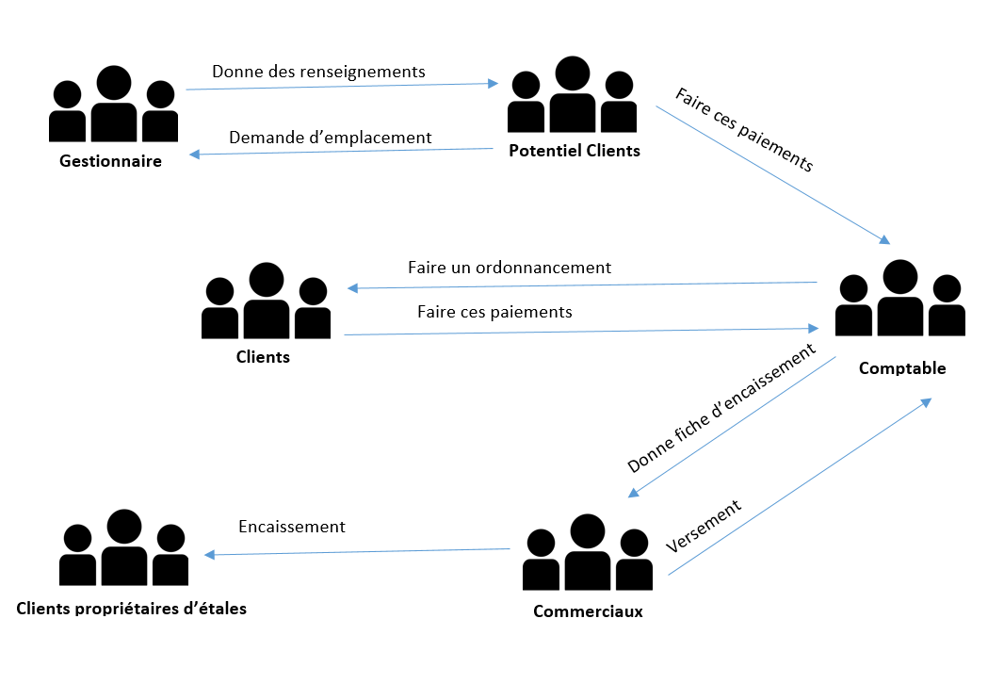

Figure 2: Architecture du système

#### Workflow du système

Tableau 2: workflow du système

|  |  |  |
| --- | --- | --- |
| N° | Nom | Fonction et explication |
| 1 | Gestionnaire | * Gestion des bâtiments ou sites (ex grand marché, Belleville, etc.) * Gestion des emplacements, kiosques, stands ou hangars * Gestion des foires et expositions * Gestion des propriétaires ou commerçants-occupants * Gestion des **loyers** et de **Pas-de-porte** * Gestion des baux et des formulaires * Gestion de la révision des **loyers** * Gestion de la reconduction des baux * Gestion des stands de foire ou d’exposition * Gestion de la répartition et la régularisation des charges (CIE, SODECI, etc.) * Gestion des charges régulières de marchés. * Suivi des mouvements de commerçants |
| 2 | Commerciaux | * Génération des **loyers** et taxes à recouvrer (périodicité à définir) * Gestion des appels de **loyers**, de **pas-de-porte** et taxes * Gestion des relances de **loyers** et taxes et **pas-de-porte** * Recouvrement des charges locatives induites * Encaissement quotidien des taxes, pas de porte et **loyers** par les agents |
| 3 | Comptabilité | * Enregistrement des **loyers** encaissés * Enregistrement des taxes encaissées * Enregistrement des **pas-de-porte** encaissés * Enregistrement des charges locatives collectées * Réaliser l’interface entre la paie, la production et la comptabilité générale |
| 4 | Administrateur | * Piloter la performance des différents processus et activités de gestion d’un marché en exploitant les données consolidées en provenance des différents sous-systèmes opérationnels (exploitation, paiement, trésorerie) * Maîtriser davantage le fonctionnement des différentes activités, prévoir leur évolution et anticiper les éventuels écarts, |

#### La structure du marché de Treichville

Nous allons vous présenter la structure du grand marché de Treichville :

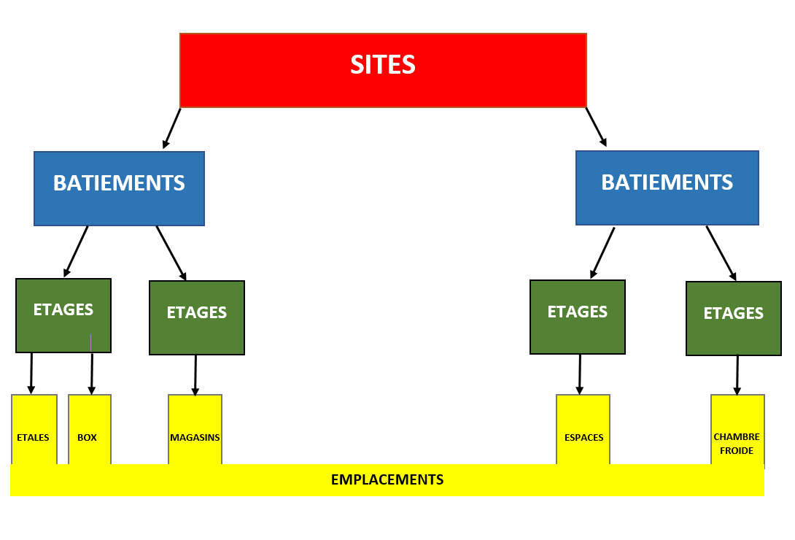

Figure 3: organigramme du site

* Site : Représente le grand Marché de Treichville
* Bâtiments: le site est constitué des bâtiments.
* Étages: le Bâtiment est constitué des Étages.
* Emplacements: l’étage est constitué des emplacements (étales, box, Magasin, espace, chambre froide, etc.).

#### Critique de l’existant

Comme constaté, le système de gestion du grand marché de Treichville présente certaines limites. D’abord les nombreuses étapes à parcourir lors des demandes d’un emplacement provoquent une certaine lenteur dans la gestion. Cela entraîne aussi un risque accru de perte des données. Ensuite, la grande quantité des données générées par le système est mal exploitée et l’établissement des statistiques est impossible ; ce qui crée des difficultés dans la recherche des documents archivés. Enfin, la majeure partie des données du système est physique d’où le problème de traitement des données et la recherche d’un emplacement libre était pénible pour les gestionnaires.

#### Ébauche de solutions

Au vu des critiques de l’existant, il s’agira pour nous de mettre en place une application web avec une base de données ayant entre autres les fonctionnalités suivantes :

* Pour le gestionnaire:
  + Gestion des bâtiments ou sites (ex grand marché, Belleville, etc.)
  + Gestion des emplacements, kiosques, stands ou hangars
  + Gestion des foires et expositions
  + Gestion des propriétaires ou commerçants-occupants
  + Gestion des **loyers** et de **Pas-de-porte**
  + Faire ordonnancement
  + Gestion des baux et des formulaires
  + Gestion de la révision des **loyers**
  + Gestion de la reconduction des baux
  + Gestion des stands de foire ou d’exposition
  + Gestion de la répartition et la régularisation des charges (CIE, SODECI, etc.)
  + Gestion des charges régulières de marchés.
  + Suivi des mouvements de commerçants
* Pour les commerciaux :
  + Génération des **loyers** et taxes à recouvrer (**périodicité à définir**)
  + Gestion des appels de **loyers**, de **pas-de-porte** et taxes
  + Gestion des relances de **loyers** et taxes et **pas-de-porte**
  + Recouvrement des charges locatives induites
  + Encaissement quotidien des taxes, pas de porte et **loyers** par les agents
  + Encaissement par mobile (ex. **Sycapay)** des taxes de Marché.
* Pour la comptabilité :
  + Enregistrement des **loyers** encaissés
  + Enregistrement des taxes encaissées
  + Enregistrement des **pas-de-porte** encaissés
  + Enregistrement des charges locatives collectées
  + Réalisation l’interface entre la Paie, la Production et la Comptabilité générale
  + État des **loyers** encaissés
  + État des taxes encaissées
  + État des **pas-de-porte** encaissés
  + État des charges locatives collectées
  + État des écritures générées en comptabilité générale
* Pour L’administrateur :
  + Piloter la performance des différents processus et activités de gestion d’un Marché en exploitant les données consolidées en provenance des différents sous-systèmes opérationnels (exploitation, paiement, trésorerie)
  + Maîtriser davantage le fonctionnement des différentes activités, prévoir leur évolution et anticiper les éventuels écarts,
  + Surveiller les tendances en temps réel par l’implémentation d’alertes et d’indicateurs pertinents lui permettant de mettre en place des mécanismes correctifs et préventifs tels que :
    - Les taux de **loyers** d’impayés,
    - Les taux d’emplacements non occupés,
    - Les baux venant à expiration,
    - Les appels de **loyers** ou **pas-de-porte**.

## CHAPITRE 2 : ETUDE CONCEPTUELLE ET PRESENTATION DES TYPES D’APPLICATIONS

### Etude conceptuelle

#### Définition [4]

Une méthode d'analyse et de conception est un processus qui vise à formaliser les premières étapes du développement du système afin de rendre ce développement plus fidèle aux besoins du client. On début part d'un énoncé informel (les besoins du client ainsi que des recherches d'informations auprès des experts du domaine), ainsi que de l'analyse de l'existant éventuel.

#### Les différentes méthodes ou langages d’analyse

Il existe plusieurs méthodes d’analyse et de conception de projet informatique. Nous citerons entre autres :

##### RUP [5]

La méthode RUP (Rational Unified Process), est une des émanations de la méthode PU, qui s’attache à donner un cadre précis au développement du logiciel. C’est une méthode générique, itérative et incrémentale qui s’adapte très facilement aux processus et aux besoins du développement. De plus la méthode RUP, s’intéresse au cycle de vie d’un logiciel et pour les logiciels orientés objet, elle se concentre que sur son développement.

L’utilisation de la méthode RUP permet de donner des réponses aux besoins des utilisateurs le plus vite possible en gérant les temps imprévus pour les budgets et en ordonnant clairement les différents jalons du système. Elle se concentre sur 4 (quatre) phases d’évolution qui détaille les activités du projet. Ces méthodes sont :

* L’initialisation du projet – évaluation des risques, architecture et planification,
* L’élaboration du plan– spécification du besoin, validation du plan et configuration de l’environnement projet,
* La Réalisation – production du logiciel et de la documentation support, tests des modules,
* La transition – test système et utilisateur, correction et déploiement du système.

La méthode RUP a des avantages et des contraintes :

* Les Avantages de RUP
* Elle permet de toujours répondre aux besoins des clients
* Les livrables sont gérés et contrôlés
* Il utilise une architecture basée sur les composants
* Toutes erreurs et modifications qui interviennent au cours du projet peuvent être prises en charge directement par la méthode.
* Chaque intégration se fait petit à petit, dans le but de gérer les problèmes quand ils sont minimes
* Les contraintes de RUP
* Certaines structures trouvent la méthode RUP moins rapide
* Elle nécessite trop de prévisibilité

Image d’illustration de la méthode RUP,

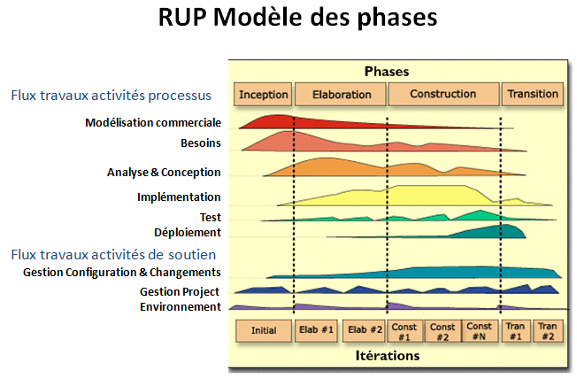

Figure 4: le modèle RUP

##### SADT [6]

La méthode SADT aussi appelée IDEF0, ou méthode d'analyse fonctionnelle descendante, est une méthode graphique qui part du général pour aller au particulier. La méthode SADT permet de décrire des systèmes complexes en utilisant des graphes. C’est une méthode d’origine américaine créée dans les années 70 [14]. Elle a connu une évolution dans les 80 comme l’un des standards de description graphique d’un système complexe.

La modélisation graphique des fonctions d'un système informatique permet d'en représenter, sans ambiguïté, les données essentielles ainsi que les relations avec l’extérieur. D’où nous devons respecter les règles de représentation.

Elle permet de définir des système ou objet technique complexe par étude :

* Des traitements qu'ils exercent sur leur environnement.
* De leur organisation fonctionnelle et structurelle.

Elle se base également sur une modélisation qui se fait à partir d’un outil graphique. Nous avons : diagramme d’activité et le diagramme de données

* Diagramme d’activité

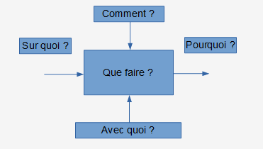

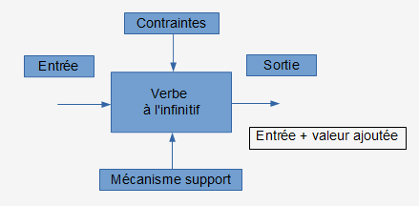

**En se posant les questions**

Figure 5: diagramme d'activité

* Diagramme de données

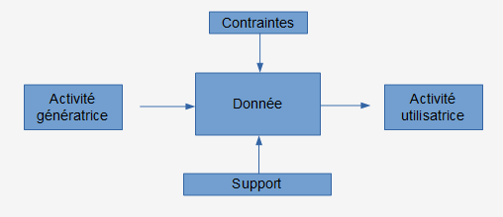

Figure 6: diagramme de donnée

La méthode SADT a aussi des avantages et des Inconvénients.

* Avantages :
* La méthode SADT est une structure hiérarchisée par niveau et permet une clarification et une [décomposition analytique](https://fr.wikipedia.org/wiki/D%C3%A9composition_analytique) de la complexité d'un système.
* Diagramme intemporel.
* Elle permet aussi de gagner en temps.
* Inconvénients
* Pas de représentation séquentielle ;
* Absence d'opération en [logique booléenne](https://fr.wikipedia.org/wiki/Alg%C3%A8bre_de_Boole_(logique));
* Il est également impossible d’avoir une vue globale, sauf au (niveau le plus haut).

Image d’illustration de la méthode de SADT :

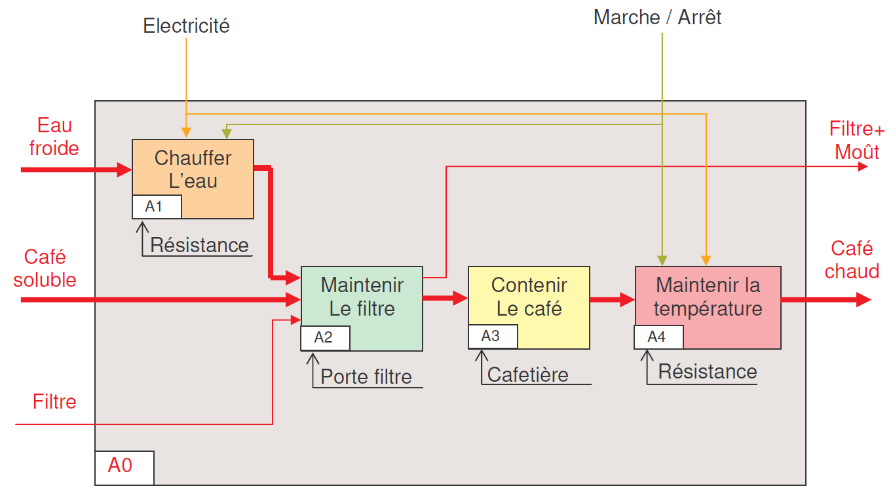

Figure 7:SADT de La cafetière électrique

##### MERISE [7]

MERISE est une méthodologie de modélisation (conception), de développement et de réalisation de projets informatiques. Cette méthode se base sur la séparation des données et des traitements raison pour laquelle elle est constituée de plusieurs modèles conceptuel et physique.

MERISE proposée trois dimensions :

**Le cycle de vie** : elle permet le découpage du projet en trois périodes : conception, réalisation et maintenance. Il rejoint le cycle en V.

**Le cycle de décision** : Il présent la liste de tous les moments où une décision est prise lors de la conception

**Le cycle d’abstraction** : gère l’organisation structurelle des données et des traitements. Nous allons nous intéresser au cycle d’abstraction.

* Le modèle conceptuel des données

C’est un schéma qui représente la structure du système d'information, du point de vue des données, c'est-à-dire il décrit les objets, les propriétés et les associations. Pour faire le modèle conceptuel des données, il y a un cheminement. D’abord :

* Dictionnaire des données

Le dictionnaire des données est un document qui permet de recenser, de classer et de trier toutes les informations (les données) collectées lors des entretiens et de l’étude des documents

* Les règles de gestion

La règle de gestion est une règle suivie par votre société. Ça peut être d'une disposition légale, d'une exigence formulée par un client ou d'un article de règlement interne du système.

* Graphe de dépendances fonctionnelles

Le graphe des dépendances fonctionnelles épure le dictionnaire en ne retenant que les données non déduites et élémentaires et il permet une représentation spatiale de ce que sera le futur modèle conceptuel des données.

Il s'agit d'ordonner, pour avoir une vision synthétique, le résultat de l'analyse des DF faite précédemment. C’est juste après graphe de dépendance fonctionnelles que nous allons élaborer le MCD en suivant les principes :

1- Les ‘arbres’ donnent les Entités

2- Les sommets des 'arbres' donnent les identifiants

3- Les feuilles donnent les propriétés

4- Les ‘concaténations’ donnent les relations de type non Père-Fils

5- Les [4]Df inter-sommets donnent les DF ou [5]CIF inter-Entités

6- Une propriété ayant plusieurs sommets devient une Entité

* Modèle Logique des Données (MLD)

Le modèle logique des données est une étape de la conception qui consiste à décrire la structure des données utilisées sans faire référence à un langage de programmation. Il nous permet de nous rapprocher au plus près du modèle physique. Il s'agira de préciser le type de données utilisées lors des traitements. Le passage de MCD au MLD, il faut respecter certaines règles

* Modèle Conceptuel de Traitement (MCT)

Il permet de traiter la dynamique du système d'information, c'est-à-dire les opérations qui sont réalisées en fonction d'événements du système.

Ce modèle permet schématiser l'activité d'un système d'information sans faire référence à des choix organisationnels ou des moyens d'exécution, c'est-à-dire qu'il permet de définir simplement ce qui doit être fait, mais il ne gère le temps (Quand) quand, la méthode (Comment) ni le lieu (Où).

* Modèle Organisationnel de Traitement (MOT)

Ce modèle permet de traiter la dynamique du système d'information, c'est-à-dire les opérations qui sont réalisées en fonction d'événements.

Il représente de façon schématique l'activité d'un système d'information sans faire référence à des choix organisationnels ou des moyens d'exécution, c'est-à-dire qu'il permet de définir simplement ce qui doit être fait

#### Choix de la méthode et justification

Parmi toutes ces méthodes présentées, la méthode MERISE est la méthode imposée par la structure. Il faut noter aussi que la méthode MERISE répond aux besoins des utilisateurs rapidement, dans les délais impartis. En effet, elle canalise, modélise toutes les étapes et présente les traitements ainsi que toutes les données du système. Elle est aussi utilisée généralement dans les projets orientés gestion.

### Présentation des types d’application

#### Application Web [8]

Une application Web ou logiciel applicatif est une application manipulable directement en ligne grâce à un navigateur web. Pour l’utiliser, il n’y a pas d’installation pour les clients. Elle est déployée sur un serveur dans le but d’être manipulée en actionnant des [6]widgets à l’aide d’un navigateur web.

Ces avantages :

* La gestion des budgets et diminution des coûts
* Gain de temps
* Accessibilité optimisée
* Meilleure gestion de la sécurité
* Évolution et innovation continue.

#### Application Mobile [9]

C’est une application développée pour un appareil mobile. Elle est **téléchargeable** sur smartphone ou tablette qui comporte un fichier qui est installé puis exécuté par le **système d’exploitation** de votre mobile. Ce fichier est codé dans un **langage** de programmation spécifique à votre appareil (Android, IOS etc…).

Ces avantages:

* Déconnecter d’internet
* Intégrer les fonctionnalités du téléphone
* Envoyer des notifications push

#### Application Desktop [10]

Une **application Desktop** est une solution développée pour être installée sur les ordinateurs, Une entreprise peut utiliser pour échanger en interne des données, informations et fichiers. Les unités centralisées sont ainsi optimisées. Ces avantages :

* Déconnecter d’internet
* Elle fonctionne de manière autonome
* Elle est également toujours disponible

#### Choix d’application et justification

Parmi tous ces types d’applications présentées, l’application web et mobile sont les mieux adaptées pour réaliser notre solution. Elles nous permettront de gagner en temps et de diminuer les coûts pour les utilisateurs finaux. L’application web nous permettra de faire un système de gestion et de prise de décision pour les administrateurs. Et l’application mobile nous permettra de faire un système de paiement pour les clients. Il faut aussi noter que la plupart des clients n’ont pas un ordinateur d’où le choix de l’application mobile.

# DEUXIÈME PARTIE : ARCHITECTURE DU SYSTEME ET REALISATION DE LA METHODE MERISE

*Dans cette seconde partie, nous allons présenter l’architecture de notre système et après faire une réalisation de MERISE*

## CHAPITRE 3 : ARCHITECTURE DE L’APPLICATION

### Explication de l’architecture opérationnelle

Cette Architecture est composée de cinq (5) grandes parties. Qui sont :

#### Gestionnaires (Exploitation)

Le gestionnaire est celui-là qui interagit avec les potentiels clients. Il donne des renseignements aux clients après avoir consulté les différents emplacements disponibles et leur prix. Ensuite, il discute avec le client sur le paiement du **pas-de-porte** (ordonnancement).

De plus, il gère l’exploitation qui recouvre l’enrôlement et le suivi des commerçants.

On y retrouve la gestion des tiers et partenaires (**codification, ajout, modification ou suppression de toutes les entités suivantes)**

* Gestion des bâtiments ou sites (ex grand marché, Belleville, etc.)
* Gestion des emplacements, kiosques, stands ou hangars
* Gestion des foires et expositions
* Gestion des propriétaires ou commerçants-occupants
* Gestion des **loyers** et de **Pas-de-porte**
* Faire ordonnancement
* Gestion des baux et des formulaires
* Gestion de la révision des **loyers**
* Gestion de la reconduction des baux
* Gestion des stands de foire ou d’exposition
* Gestion de la répartition et la régularisation des charges (CIE, SODECI, etc.)
* Gestion des charges régulières de marchés.
* Suivi des mouvements de commerçants

États édités

* Liste des commerçants ou propriétaires,
* Liste des emplacements ou stands
* Liste des emplacements en location ou inoccupés
* Liste des bâtiments du Marché

#### Commerciaux (Encaissement)

Ce module gère tous les encaissements et recouvrements liés à l’exploitation du Marché.

* Génération des **loyers** et taxes à recouvrer (**périodicité à définir**)
* Gestion des appels de **loyers**, de **pas-de-porte** et taxes
* Gestion des relances de **loyers** et taxes et **pas-de-porte**
* Recouvrement des charges locatives induites
* Encaissement quotidien des taxes, pas de porte et **loyers** par les agents
* Encaissement par mobile (ex. **Sycapay)** des taxes de Marché.

Ce système permet d’avoir les avantages suivants

* Plus de manipulation d’espèces par les agents
* Plus de rétention de taxes collectées
* Moins d’impayés de taxes et **loyers** par le suivi en ligne
* Sécurité des taxes collectées
* Plus de problème de monnaie à l’encaissement
* Sécurité contre le braquage des agents

**États édités : (non exhaustif)**

* État des taxes, **pas-de-porte** et **loyers** à encaisser,
* État des taxes, **pas-de-porte** et **loyers** impayés,
* État des charges locatives (CIE),
* État des régularisations et répartitions des charges régulières
* États des encaissements par agent

États des encaissements de période (mois, jour, année)

#### Comptabilité

Le module Comptabilité gère la trésorerie, la génération automatique des données techniques (émission et encaissement des **loyers**, taxes et produits divers) en comptabilité générale.

* Enregistrement des **loyers** encaissés
* Enregistrement des taxes encaissées
* Enregistrement des **pas-de-porte** encaissés
* Enregistrement des charges locatives collectées
* Réaliser l’interface entre la Paie, la Production et la Comptabilité générale

États édités :

* État des **loyers** encaissés
* État des taxes encaissées
* État des **pas-de-porte** encaissés
* État des charges locatives collectées
* État des écritures générées en comptabilité générale

#### Les Clients

Il y a plusieurs types de clients dans le système. Nous avons des potentiels clients qui sont des personnes qui désirent avoir des emplacements. Ensuite, nous avons des clients qui sont propriétaires des étals. De plus, nous avons des clients journaliers, c’est des personnes qui veulent des emplacements pour des occasions (espace libre pour faire des spectacle, vaccination, etc.). Clients stands, c’est des clients qui occupent des emplacements pour une durée indéterminée.

#### Décisionnel (Administrateur)

Le module décisionnel permet de faire ressortir les différents récapitulatifs de chiffre d’affaires réalisé et d’encaissements effectués.

Ce logiciel se définit donc comme un outil d’aide à la **décision stratégique sur le plan technique, commercial et managérial**

Ainsi il va permettre de

* Piloter la performance des différents processus et activités de gestion d’un Marché en exploitant les données consolidées en provenance des différents sous-systèmes opérationnels (exploitation, paiement, trésorerie)
* Maîtriser davantage le fonctionnement des différentes activités, prévoir leur évolution et anticiper les éventuels écarts,
* Surveiller les tendances en temps réel par l’implémentation d’alertes et d’indicateurs pertinents lui permettant de mettre en place des mécanismes correctifs et préventifs tels que :
  + - Les taux de **loyers** d’impayé,
    - Les taux d’emplacements non occupés,
    - Les baux venant à expiration,
    - Les appels de **loyers** ou **pas-de-porte**.

### Architecture opérationnelle du système

L’architecture opérationnelle de notre système se présente comme illustrée sur la figure ci-dessous :

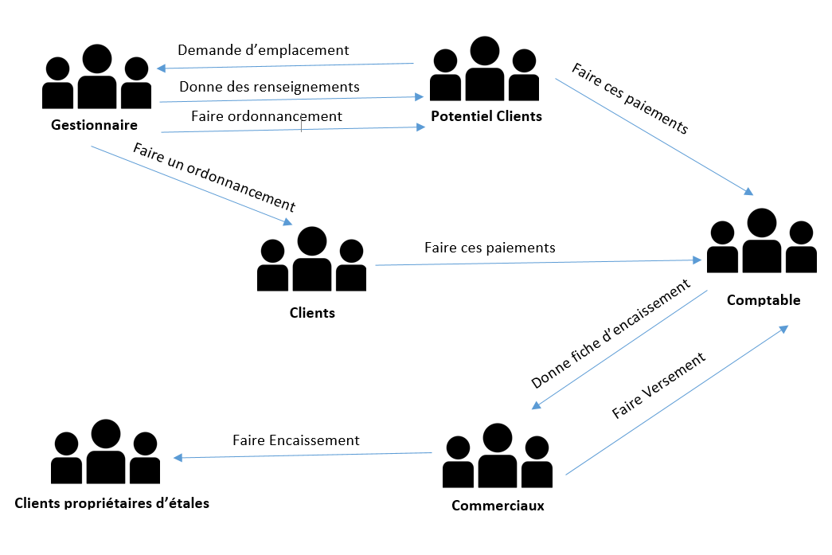

Figure 8: Architecture de l’application

Cette Architecture sera expliquée dans la suite du document

### Présentation de l’architecture de l’API REST

Dans le schéma du système, il y’a une relation entre les clients (propriétaire d’étales) et les commerciaux. Cette relation est définie par le paiement d’une somme de 200 Fcfa par chaque client aux commerciaux. Et ce paiement peut être effectué en deux mode, qui sont :

* + Paiement espèce
  + Mode dématérialisé

D’où pour l’implémentation de cette partie, nous allons utiliser une API de paiement (Keymanpay) qui se base sur API REST.

La forme complète de l'API REST est l'interface de programmation d'applications de transfert d'état représentative, plus communément appelée service Web Rest API. Cela signifie que lorsqu'une API RESTful est appelée, le serveur transfère la représentation des ressources demandées Etat au système client. REST détermine la structure de l’API. Les développeurs doivent obligatoirement respecter un certain ensemble de règles lors de la construction de l'API.

L'API REST décompose une transaction pour générer une séquence de composants.

Chaque composant ainsi généré aborde un aspect fondamental spécifique de la transaction [11].

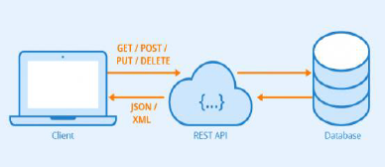

Figure 9: Schéma d’API REST

* Intégration d’API de paiement mobile money[12]

Nous avons utilisé KyrmannPay comme API de paiement. Cette partie va permettre aux propriétaires des étals de faire leur paiement en utilisant leurs téléphones.

Le Module KyrmannPay présente les différents opérateurs en Côte D’ivoire ou le paiement est disponible. Il s’agit de MTN-CI, MOOV-CI et ORANGE-CI.

Faire le paiement en envoyant le code de l’emplacement et la somme **(2)**



Propriétaires des étals

Figure 10: schéma du système de paiement mobile

1. Le commercial fait la demande de paiement.
2. Le client ouvre son application, saisit le code de son emplacement, le nombre de jours à payer et confirme.
3. Après la confirmation, le client reçoit un message de confirmation ou d’échec.
4. Le commercial reçoit le message de paiement.

Envoyer le Message de réception ou de l’échec **(3)**

Réception des messages de paiement des emplacement **(4)**

Faire l’encaissement **(1)**



Commerciaux

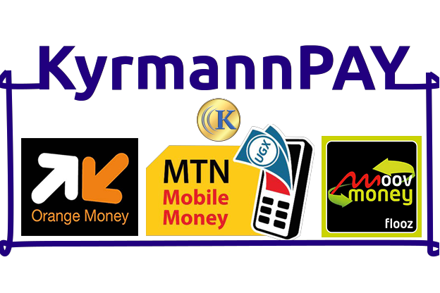

API KyrmannPAY

## CHAPITRE4 : REALISATION DE LA METHODE MERISE

### Modèle conceptuel de données (MCD)

#### Dictionnaire des données

Le tableau ci-dessous représente notre dictionnaire des données. Dans la première colonne, nous avons ‘nom’. Cette colonne regroupe les noms utilisés dans notre base donnée. Dans la deuxième colonne, nous avons la ‘description’ qui explique ces noms. La troisième colonne, nous avons le type de ces données et enfin nous avons le type de ces données.

Tableau 3: dictionnaire des sonnées

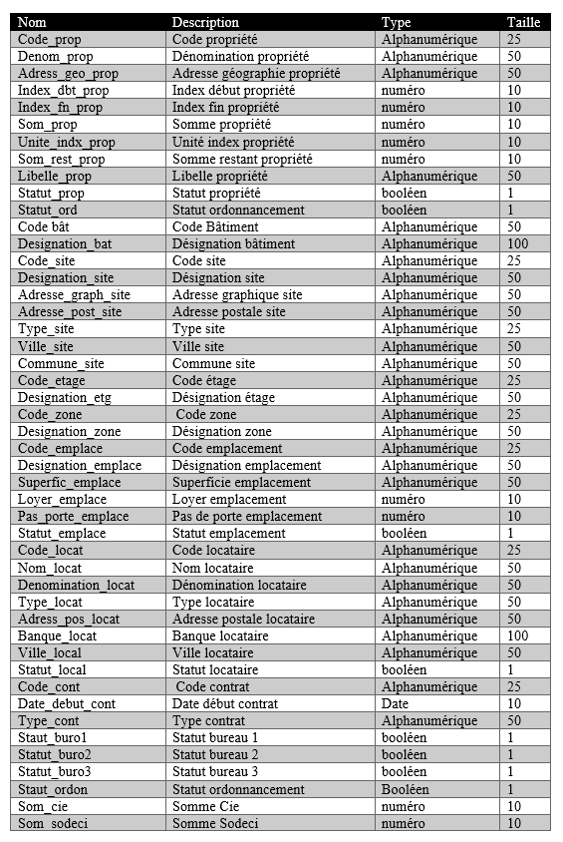

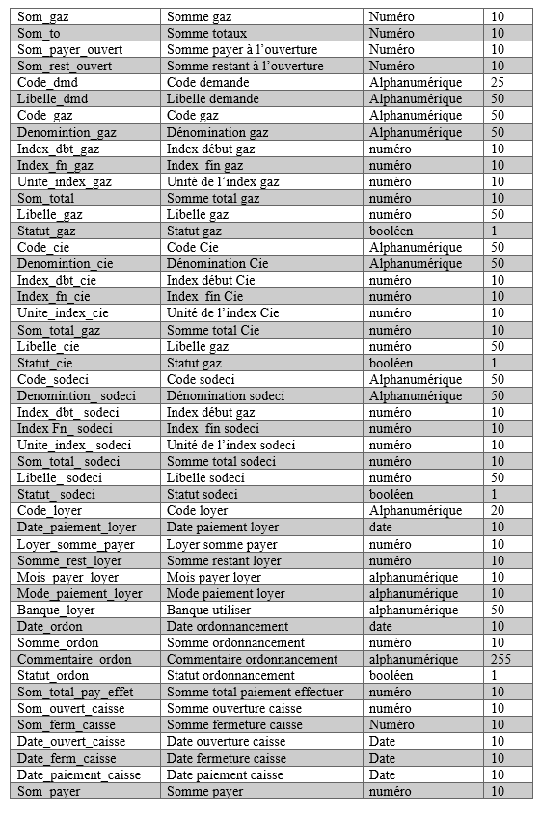

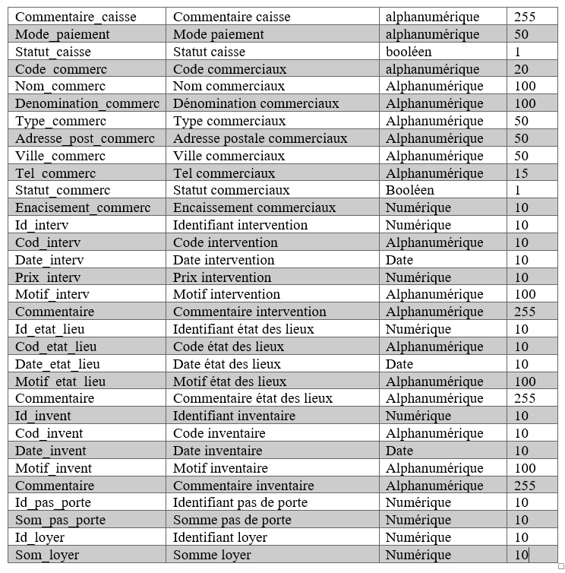

#### Règles de gestion

Après l’analyse du système de gestion du grand marché de Treichville, nous avons obtenus des règles de gestion suivantes

R1 : Un locataire peut avoir plusieurs emplacements

R2 : Un site contient plusieurs bâtiments

R3 : Un bâtiment contient plusieurs zones

R4 : Une zone contient plusieurs étages

R5 : Un étage contient plusieurs emplacements

R6 : Un locataire avoir plusieurs contrats

R7 : Un commercial peut encaisser plusieurs emplacements

R8 : Un contrat est signé pour un seul emplacement

R9 : Une demande concerne un seul emplacement

R10 : Un ordonnancement est fait pour un seul contrat

R12 : Un contrat peut avoir plusieurs propriétés (Cie, Sodeci, Gaz etc…)

R13 : Paiement d’un loyer concerne un seul emplacement

#### Graphe des dépendances fonctionnelles

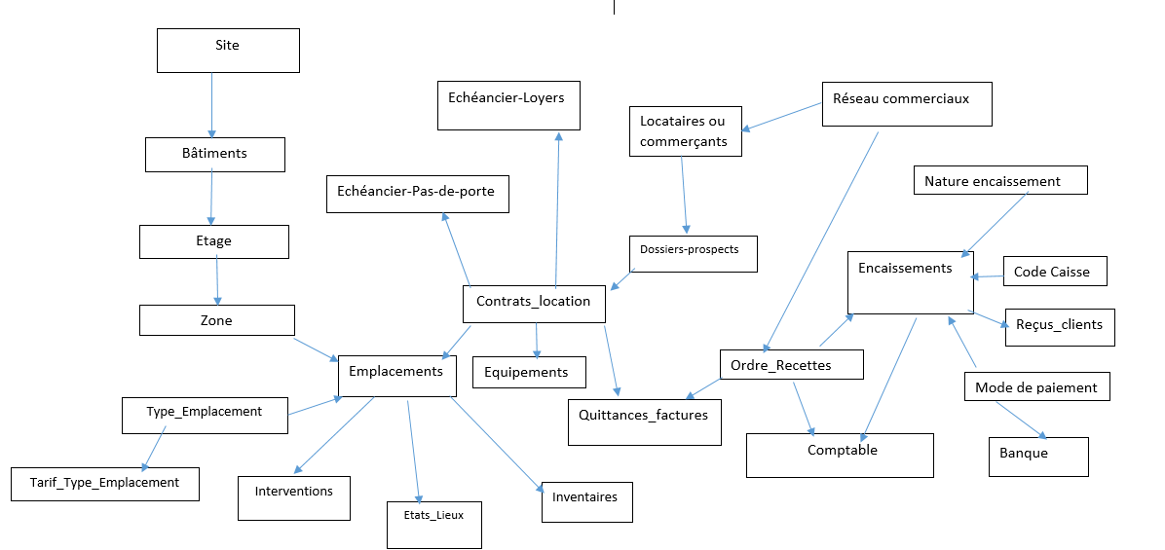

Figure 11: Graphe de dépendance fonctionnelle

#### Modèle conceptuel des données (MCD)

En appuyant sur le dictionnaire de données, les règles de gestion et le graphe de dépendance, nous avons élaboré notre MCD

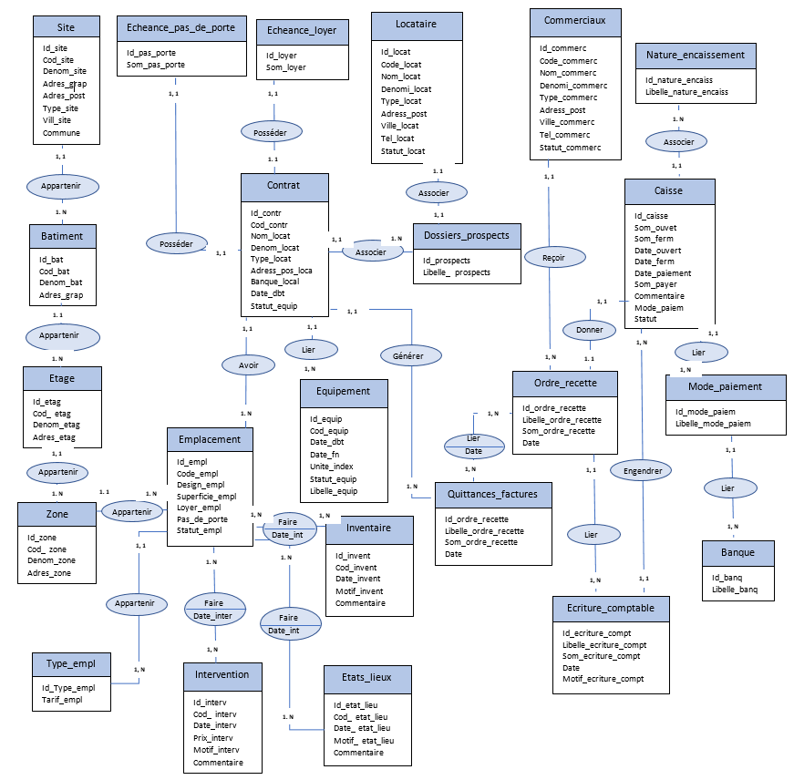

Figure 12: Modèle conceptuel de Donnée [13]

### Modèle logique de traitement

En utilisant MCD associé à certaines règles, nous avons modélisé notre MLD

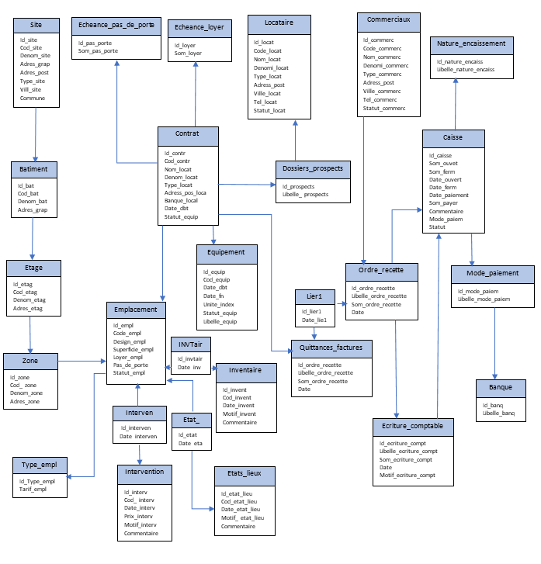

Figure 13: Modèle Logique de Donnée [13]

### Modèle conceptuel de traitement

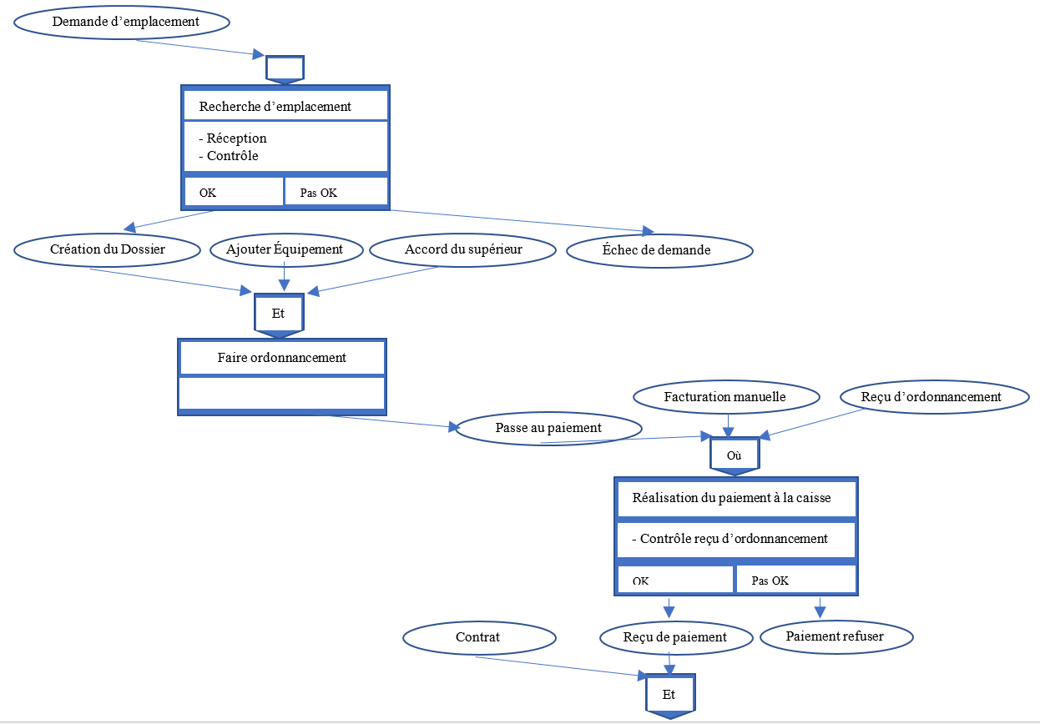

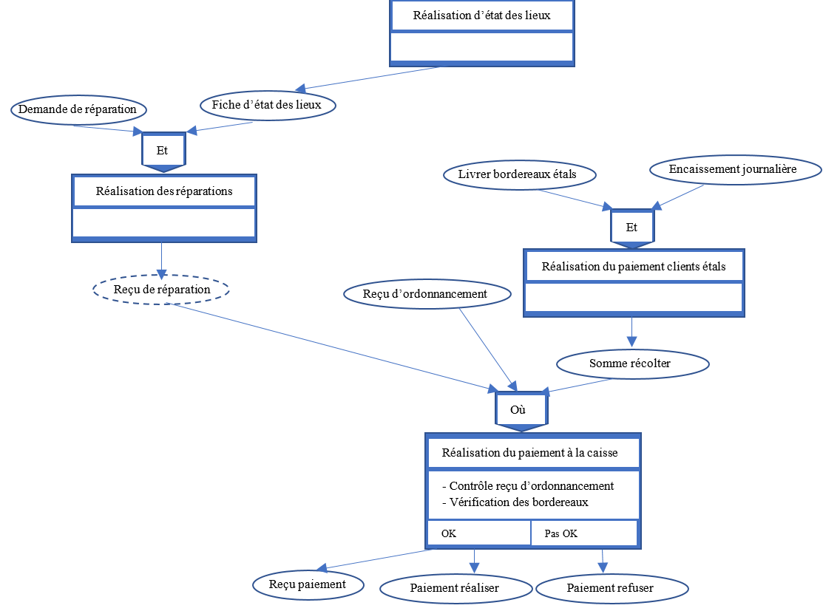

Figure 14: Modèle Conceptuel de Traitement [13]

### Modèle organisationnel de traitement

Le modèle conceptuel des traitements permet de traiter la dynamique du système d'information, c'est-à-dire les opérations qui sont réalisées en fonction d'événements.

Ce modèle permet donc de représenter de façon schématique l'activité d'un système d'information sans faire référence à des choix organisationnels ou des moyens d'exécution, c'est-à-dire qu'il permet de définir simplement ce qui doit être fait

Tableau 4: Modèle organisationnel de Traitement

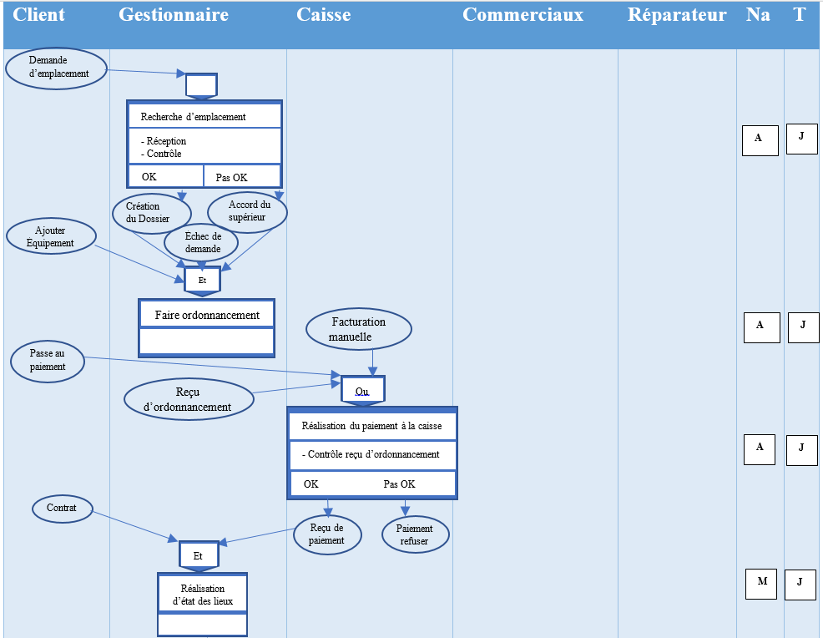

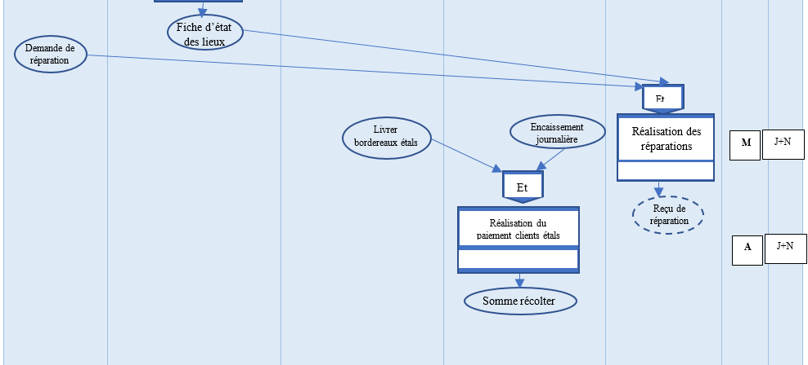

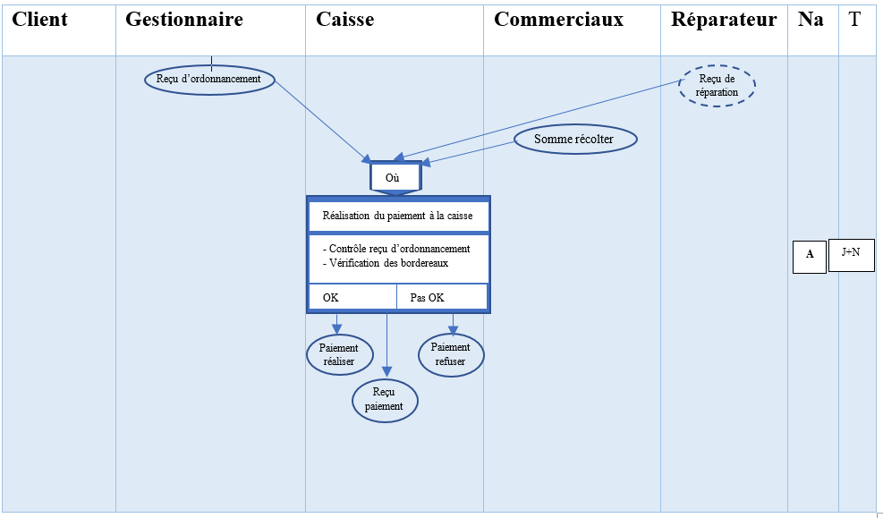

**NB** : signification des lettres utilisées dans MOT

* A : Automatique
* J : Jour
* M : Manuel
* N : Jour Inconnu
* Na : Nature
* T : Temps

# TROISIEME PARTIE : REALISATION

*Dans cette troisième partie, nous allons présenter les différentes technologies utiliser et fin nous allons présenter le système réaliser*

## CHAPITRE5 : ENVIRONNEMENT DE TRAVAIL

### Outils de développement

Pour la réalisation du projet, nous avons eu recours à des technologies, des machines et des logiciels.

#### Outils matériels et logiciels

##### Ordinateur

Nous avons utilisé un ordinateur disposant des capacités suivantes :

* Ordinateur portable HP ;
* Système d’exploitation : Windows 10 ;
* Capacité du disque dur :600 Go ;
* RAM : 16 Go ;
* Processeur : Intel Core i5.
* Fréquence du processeur : 2.90 GHz
* Taille de l’écran : 14 pouces

##### Visual Studio Code [14]

Visual Studio Code est un éditeur de code extensible réalisé par Microsoft. Utilisable sur des systèmes comme Windows, Linux et MacOs. Il gère le débogage, la mise en évidence de la syntaxe, la complétion intelligente du code, les snippets, la refactorisation du code et Git intégré. Il nous a servi d’éditeur de texte.



*Figure 7: Logo Visual Code*

Figure 15: Logo Visual studio code

##### Flutter [15]

C’est un kit de développement logiciel d'interface utilisateur open-source. Il est utilisé pour développer des applications Android, iOS, Linux, Mac, Windows, Google Fuchsia et le web à partir d'une seule base de code. Nous avons utilisé flutter pour créer une partie mobil qui permettra aux clients propriétaires des étals de régler leurs paiements journaliers par mobil-money



Figure 16: Logo Flutter

#### Langages de programmation, Framework et API

##### JavaScript

JavaScript est un langage de programmation dynamique. Il est plus couramment utilisé dans le cadre de pages Web, dont les implémentations permettent au script côté client d'interagir avec l'utilisateur de façon dynamique. C'est un langage de programmation interprété et aussi des capacités orientées objet. Ce langage nous a servi à coder front-end



Figure 17: Logo JavaScript

##### SQL [15]

SQL (sigle de Structured Query Language, en français langage de requête structurée) est un langage informatique normalisé qui permet d’exploiter des bases de données relationnelles. SQL nous a permis d’interagir avec notre Base de données. Il nous a permis également d’utiliser nos procédures et fonctions stockées.



Figure 18: Logo SQL

##### Laravel [16]

Laravel est un Framework web open-source fait en base de PHP. Laravel est développé en programmation orientée objet (POO). Il est distribué sous licence MIT (Institut de Technologie du Massachusetts), avec ses sources hébergées sur GitHub.

Laravel s'inspire du modèle MVC (disons plutôt MVT), c'est-à-dire que la structure du Framework sépare les données (models) qui sont séparées des traitements (Controller) qui sont eux-mêmes séparés de la vue (view / Template). On vous oblige à bien coder en suivant une structure et cela est profitable au travail collaboratif. Laravel nous a permis d’implémenter la solution



Figure 19: Logo Laravel

##### MySQL Workbench [17]

Anciennement appelé ‘MySQL administrator’, MySQL Workbench est un logiciel de gestion et d'administration de [bases de données](https://fr.wikipedia.org/wiki/Base_de_donn%C3%A9es) relationnelles [MySQL](https://fr.wikipedia.org/wiki/MySQL) créé en [2004](https://fr.wikipedia.org/wiki/2004). Via une [interface graphique](https://fr.wikipedia.org/wiki/Interface_graphique) intuitive. Il doit être connecté à un serveur MySQL pour l’utiliser.

MySQL est un système de gestion de bases de données relationnelles et distribué sous une double licence GPL et propriétaire. Il fait partie également des logiciels de gestion de base de données les plus utilisés.

MySQL Workbench nous a permis, entre autres, de créer, modifier ou supprimer des tables et d'effectuer toutes les opérations inhérentes à la gestion d'une base de données. Il nous a permis également de créer nos procédures et fonctions stocké.

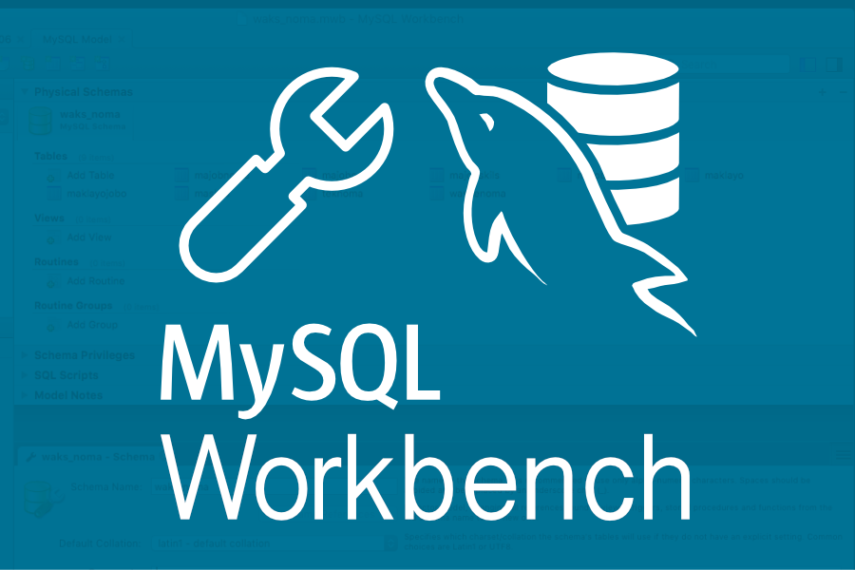

Figure 20: Logo MySQL Workbench

### Sécurité et estimation du coût

#### Sécurisation [18]

##### Authentification

Laravel utilise automatiquement une authentification sécurisée de la connexion contre les attaques « brute force ». On disposait d’un trait qu’il suffisait d’inclure dans le contrôleur de connexion. On voit que par défaut l’utilisateur a droit à 5 essais par minute qui peut être changé.

##### Protection contre l’injection SQL

L’injection SQL est un type d’attaque dans lequel un utilisateur malveillant peut exécuter du code SQL sur une base de données. Comme conséquence, l’injection SQL peut faire des insertions, des suppressions ou afficher des données.

Utilisation d’Eloquent vous permet d’êtes immunisé contre ces attaques.Par contre si vous faites des requêtes avec par exemple ***DB::raw()*** ou ***whereRaw***, autrement dit si vous contourner Eloquent, alors vous devez vous-même vous prémunir contre les attaques SQL.

##### Protection contre le « Cross site request forgery » (CSRF)

C’est un type d’attaque permettant à une personne malveillante d’exécuter des actions en utilisant les données de connexion d’une autre personne déjà connectée sans que cette dernière ne s’en rende compte.

Cette attaque est automatiquement gérée par Laravel en utilisant le mot CSRF dans nos formulaires.

Même si Laravel offre nativement de bonnes protections de sécurité, il est toujours important de déployer proprement les applications et de profiter des protections de sécurité du serveur Web, du système d’exploitation et d’autres composants et gardez bien **SECRET_KEY** secrète. Et enfin, c’est une bonne pratique que de limiter l’accès au système de cache et à la base de données par un pare-feu.

#### Estimation du coût

##### Hébergement

Notre système sera hébergé sur le serveur Amazone AWS (Amazon Web Service). AWS propose plusieurs produits, nous avons utilisé la partie Stockage/EFS (Elastic File System). Amazon Elastic File System (Amazon EFS) croît et rétrécit automatiquement au fur et à mesure que vous ajoutez et supprimez des fichiers, sans qu'il soit nécessaire de les gérer ou de les allouer [19].

Ces caractéristiques sont :

* Système d’exploitation : Windows
* Mémoire interne: 400 Go
* Mémoire RAM: 16 Go
* Processeur : Intel Core i5.
* Fréquence du processeur : 2.90 GHz
* Prix par mois : 0,054$ => 34.68582 Fcfa



Figure 21: Logo Amazon aws

##### Coût du projet

|  |  |  |  |
| --- | --- | --- | --- |
|  | **Description** | **Prix/jour** | **Prix Total en trois mois** |
| Conception | - Main-d’œuvre (réalisé par Cissé Yaya)  - Matériels (Ordinateur) | 55.000 FCFA | 4.950.000 FCFA |
| Réalisation | - Main-d’œuvre (réalisé par Cissé Yaya)  - Matériels (Ordinateur + API Google) | 55.200 FCFA | 4.968.000 CFA |
| Déploiement | - Main-d’œuvre (réalisé par Cissé Yaya)  - Matériels (Ordinateur + Hébergement) | 55.000 FCFA | 1.650.000 FCFA |

**PRIX TOTAL DU PROJET : 11.568.000 FCFA**

## CHAPITRE 6 : MISE EN LIGNE ET PRESENTATION DE L’APPLICATION

### Mise en ligne de l’application

#### Configuration de la machine virtuelle de AWS

Après l’achat de votre serveur, AWS offre une machine virtuelle avec système d’exploitation Windows 10. Vous avez aussi les paramètres de cette machine

#### Installation de l’environnement de travail

Sur cette machine virtuelle, nous avons préparé notre environnement de travail. Ce qui s’explique par l’installation des logiciels qui sont :

* VS Code
* Composer et Laravel
* SQL
* Flutter
* MySQL Workbench

#### Installation de Filezilla

Filezilla est un [client](https://fr.wikipedia.org/wiki/Client-serveur) FTP gratuit, rapide, sécurisé et développé sous la [licence publique générale (GNU](https://fr.wikipedia.org/wiki/Licence_publique_g%C3%A9n%C3%A9rale_GNU)). Filezilla nous a permis de transférer nos différents fichiers de notre machine vers le serveur (machine virtuelle de AWS) [20].



Figure 22: Logo de Filezilla

### Présentation de l’application

#### Page d’accueil

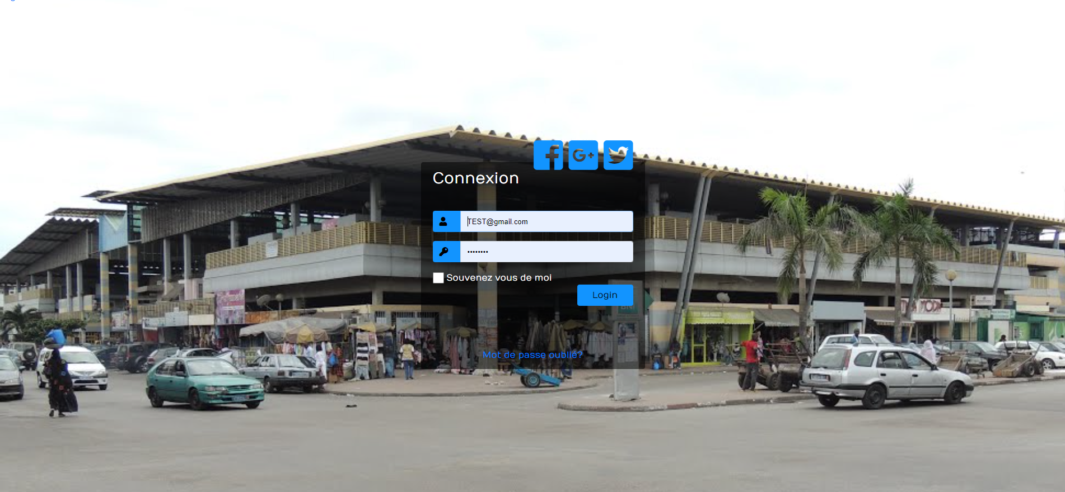

Figure 23 : Page de connexion

#### Reçu de contrat

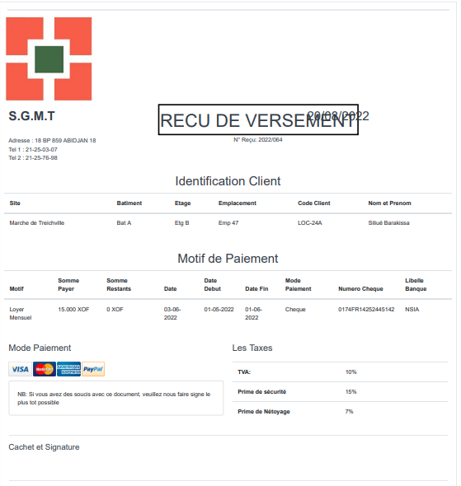

Figure 24 : Reçu de paiement

#### Paiement des étals

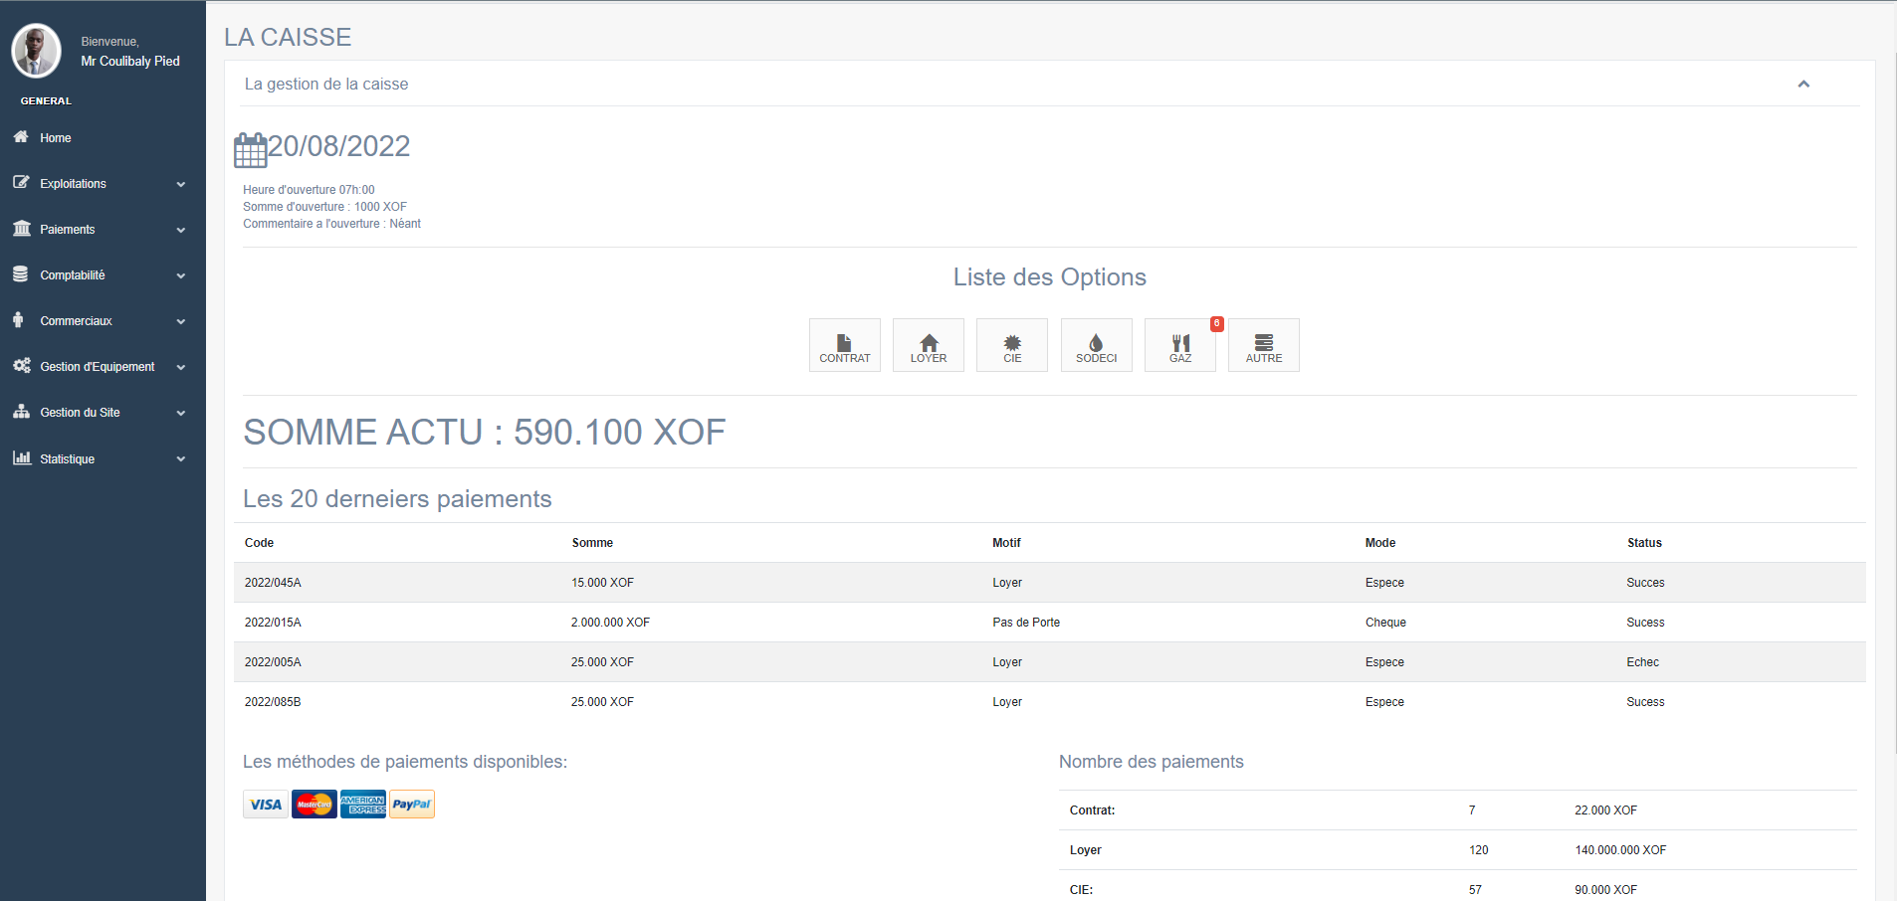

Figure 25 : Page de paiement

# CONCLUSION

En conclusion, nous retiendrons que notre stage s’est soldé par un système de paiement pour nos clients, un Back-office (Un panel d’administration pour l’administrateur ou les gestionnaires) et une documentation servant de guide pour l’utilisation de notre solution.

Ce stage, effectué au sein de **CHRONOSTEC** **24** nous a donné l’opportunité de mettre en pratique nos acquis théoriques et d'apprendre auprès de professionnels, dans le domaine de la programmation et du développement d’une application de gestion. Cela a réellement contribué à l’enrichissement de notre expérience professionnelle et humaine. Nous avons été initiés au sens de la responsabilité, à la sociabilité, au travail sous pression et au respect dans le cadre de l'entreprise.

Après la présentation de notre structure d’accueil et du cahier des charges qui nous ont permis de poser les bases visant à montrer l’utilité de notre système pour le grand marché de Treichville, nous avons réalisé l’étude technique. Étude pendant laquelle nous avons expliqué les concepts sur lesquels serait bâti notre système ainsi que son architecture détaillée. Cela a servi à faire connaître les raisons qui justifient le choix d’une telle architecture et le fonctionnement de l’outil à réaliser. Aussi avons-nous abordé la préparation de l’environnement de travail et la réalisation du système, c’est-à-dire l’installation de Framework Laravel, Flutter et l’importation des dépendances.

En quatre (4) mois de travail, bien que nous fussions novices dans l'utilisation du Framework Flutter, nous avons pu réaliser ‘GESMAR‘, notre plateforme de gestion du grand marché de Treichville. En conséquence, nous pouvons dire que nous avons respecté notre cahier de charge qui avait pour principal objectif de mettre en place une application web en vue d'accélérer le processus de gestion du grand marché de Treichville, facile d’utilisation tout en étant sécurisé. En guise de perspective, nous suggérons d’intégrer le système de Data Analysis (analyse des données) qui facilitera les prises de décisions au niveau des dirigeants après l’analyse des résultats fournies par le système

# BIBLIOGRAPHIE ET WEBOGRAPHIE

[1]- https://citations.webescence.com/citations/Douglas-Engelbart/revolution-numerique-est-beaucoup-plus-significative-que-invention-ecriture-3946  10-07-2022 à 10h

[2]- http://chronostec24.com/ 10-07-2022 à 10h

[3]- https://www.lucidchart.com/pages/fr/exemple/logiciel-conception-base-de-donnees consulté le 07/05/2022 08h 10

[4]- <https://foad-mooc.auf.org/IMG/pdf/cours_mcsi.pdf> consulté le 01/08/2022 à 16h

[5]- [https://www.planzone.fr/blog/quest-ce-que-la-methodologie-agile 23-08-2022](https://www.planzone.fr/blog/quest-ce-que-la-methodologie-agile%2023-08-2022) à 17h

[6]- http://stockage.univ-valenciennes.fr/EcoPEM/BoiteK/co/K3_P.html 23-08-2022 à

[7]- Dr. Raogo KABORE.(2016-2017). MERISE 54P

[8]- <https://www.ideematic.com/dictionnaire-digital/application-web/> consulté le 11/08/2022 à 16h

[9]-<https://www.numidev.fr/une-application-mobile-cest-quoi/> 23-06-2022 à 18h

[10]- <https://devsurmesure.ch/blog/solution-application-desktop> consulté le 11/06/2022 à 20h

[11]- <https://www.redhat.com/fr/topics/api/what-is-a-rest-api> consulté le 13/08/2022 à 00h

[12]-<https://kyrmannpay.com/> consulté le 11/07/2022 à 16h

[13]- https://www.lucidchart.com/pages/fr/exemple/logiciel-conception-base-de-donnees consulté le 07/05/2022 08h 10

[14]- <https://code.visualstudio.com/docs> consulté le 20/07/2022 à 01h

[15]- <https://sql.sh/> consulté le 20/07/2022 à 01h

[16]- <https://kinsta.com/fr/base-de-connaissances/qu-est-ce-que-laravel/> consulté le 11/08/2022 à 16h

[17]-<https://www.mysql.com/fr/products/workbench/> consulté le 21/06/2022 à 08h

[18]- <https://laravel.sillo.org/cours-laravel-8-la-securite-on-se-protege/>

[19]- [https://aws.amazon.com/marketplace/pp/prodview- sm2d3yilydumy?ref=_ptnr_gads_drupal&gclid=Cj0KCQjwr4eYBhDrARIsANPywCir2I3D1_xki6ySeYlIZmoChkkycyHqD02cXTAltBEIWOthBgyJ1UQaAiFxEALw_wcB](https://aws.amazon.com/marketplace/pp/prodview-%20sm2d3yilydumy?ref=_ptnr_gads_drupal&gclid=Cj0KCQjwr4eYBhDrARIsANPywCir2I3D1_xki6ySeYlIZmoChkkycyHqD02cXTAltBEIWOthBgyJ1UQaAiFxEALw_wcB) consulté le 10/06/2022 à 12h

[20]- <https://filezilla-project.org/> consulté le 01/07/2022 à 21h

# ANNEXES

ANNEXE 1 : Reçu de paiement de loyer

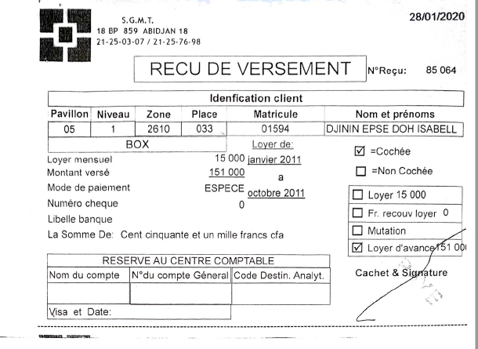

Figure 26 : Reçu de paiement physique

# TABLE DES MATIERES

DEDICACE I

REMERCIEMENTS II

AVANT PROPOS III

LISTES DES FIGURES V

LISTES DES TABLEAUX VI

SIGLE ET ABREVIATIONS VII

INTRODUCTION GENERALE 1

PREMIERE PARTIE : GENERALITE ET ETUDE CONCEPTUELLE 2

CHAPITRE 1 : PRESENTATION DE CHRONOSTEC 24 ET PRESENTATION DU PROJET 3

I. Présentation de Chronostec24 3

1. Présentation [17] 3

2. Les services de Chronostec24 [17] 3

II. Présentation du projet 5

1. Objectif du projet 5

2. Cahier des charges 5

2.1 Objectifs spécifiques du projet 5

2.2 Résultats attendus 5

2.3 Les étapes du système 6

2.4 Cycle de vie d’un client dans le système 10

2.5 Planning de travail [5] 10

III. Étude de l’existant 12

1. Description 12

2. Schéma explicatif 12

3. Workflow du système 13

4. La structure du marché de Treichville 14

5. Critique de l’existant 15

6. Ébauche de solutions 15

CHAPITRE 2 : ETUDE CONCEPTUELLE ET PRESENTATION DES TYPES D’APPLICATIONS 17

I. Etude conceptuelle 17

1. Définition 17

2. Les différentes méthodes ou langages d’analyse 17

2.1. RUP [12] 17

2.2. SADT [13] 18

2.3. MERISE [1] 20

3. Choix de la méthode et justification 22

II. Présentation des types d’application 22

1. Application Web 22

2. Application Mobile [15] 23

3. Application Desktop 23

4. Choix d’application et justification 23

DEUXIÈME PARTIE : ARCHITECTURE DU SYSTEME ET REALISATION DE LA METHODE MERISE 24

CHAPITRE 3 : ARCHITECTURE DE L’APPLICATION 25

I. Explication de l’architecture opérationnelle 25

1. Gestionnaires (Exploitation) 25

2. Commerciaux (Paiement) 26

3. Comptabilité 26

4. Les Clients 27

5. Décisionnel (Administrateur) 27

II. Architecture opérationnelle du système 28

III. Présentation de l’architecture de l’API REST 28

CHAPITRE4 : REALISATION DE LA METHODE MERISE 31

I. Modèle conceptuel de données (MCD) 31

1. Dictionnaire des données 31

2. Règles de gestion 35

3. Graphe des dépendances fonctionnelles 36

4. Modèle conceptuel des données (MCD) 36

II. Modèle logique de traitement 38

III. Modèle conceptuel de traitement 38

IV. Modèle organisationnel de traitement 40

TROISIEME PARTIE : REALISATION 42

CHAPITRE5 : ENVIRONNEMENT DE TRAVAIL 43

I. Outils de développement 43

1. Outils matériels et logiciels 43

1.1. Ordinateur 43

1.2. Visual Studio Code 43

1.3. Flutter 43

2. Langages de programmation, Framework et API 44

2.1. JavaScript 44

2.2. SQL 45

2.3. Laravel 45

2.4. MySQL Workbench 46

II. Sécurité et estimation du coût 46

1. Sécurisation 46

1.1. Authentification 46

1.2. Protection contre l’injection SQL 46

1.3. Protection contre le « Cross site request forgery » (CSRF) 47

2. Estimation du coût 47

2.1. Hébergement 47

2.2. Coût du projet 48

CHAPITRE 6 : MISE EN LIGNE ET PRESENTATION DE L’APPLICATION 49

I. Mise en ligne de l’application 49

1. Configuration de la machine virtuelle de AWS 49

2. Installation de l’environnement de travail 49

3. Installation de Filezilla 49

II. Présentation de l’application 50

1. Page d’accueil 50

2. Reçu de contrat 50

3. Paiement des étals 51

CONCLUSION 52

BIBLIOGRAPHIE VII

WEBOGRAPHIE VII

ANNEXES VIII

TABLE DES MATIERES X

# RESUME

Le projet GESMA est une application web et mobile qui permettra à la Société de gestion du Grand Marché de Treichville (SGMT) d’automatiser les taches de recherche d’emplacement, d’attribution d’emplacement, de gérer les paiements des clients et aussi d’élaborer des stratégies de marketing ciblée. Ce présent mémoire met l’accent sur la mise en place d’un système pour faciliter la gestion du grand marché de Treichville. Pour ce faire, nous avons présenté les généralités sur la gestion de ce marché en décrivant leur processus. Ensuite, nous avons fait la conception de notre projet qui a permis de le réaliser. Enfin, nous avons présenté les résultats.

# ABSTRACT

The GESMA project is a web and mobile application that will allow the “Société de gestion du Grand Marché de Treichville (SGMT)” to automate its location search tasks, location allocation, manage customer payments and also develop targeted marketing strategies. This thesis focuses on the establishment of a system to facilitate the management of the large Treichville market. To do this, we have presented the general information on the management of this market by describing their process. Then, we made the design of our project, which made it possible to carry it out. Finally, we present the results.

École Supérieure Africaine des Technologies de l’Information et de la Communication Zone 3, km 4 Bd Marseille - 18 BP 1501 Abidjan 18 – www.esatic.ci Mail : direction. esatic@esatic.ci54210

1. BANTOO : plateforme d’actualité mondiale. Elle traite tous les sujets et apporte chaque jour des informations et nouvelles les plus pertinentes
2. GESMA : c’est le nom du système qui sera créée
3. Pas de porte : c’est la caution d’un emplacement
4. Df ou Dépendances fonctionnelles : il y a dépendance fonctionnelle entre deux propriétés lorsque la connaissance d'une valeur d'une propriété P1 permet de déterminer une et une seule valeur d'une autre propriété P2.
5. CIF ou Contraintes d’Intégrité Fonctionnelles : est définie par le fait qu’une des entités de l’association est complètement déterminée par la connaissance d’une ou de plusieurs entités participant à cette même association.
6. Widget : c’est une application interactive qui permet l’affichage d’informations variées (calendrier, météo…) ou l’accès à des services (actualité, liens…)